KATA PENGANTAR
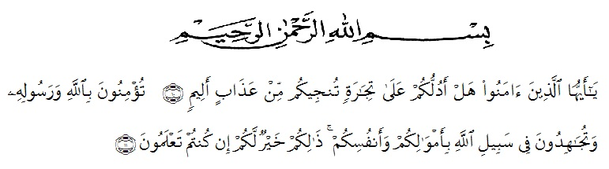
Artinya :
Dengan nama Allah Yang Maha Pengasih, Maha Penyayang.
“Wahai orang-orang yang beriman! Maukah kamu Aku tunjukkan suatu perdagangan yang dapat menyelamatkan kamu dari azab yang pedih?” {10}
“(Yaitu) kamu beriman kepada Allah dan Rasul-Nya dan berjihad di jalan Allah dengan harta dan jiwamu. Itulah yang lebih baik bagi kamu jika kamu mengetahui.” {11}.
(QS. Ash-Shaff :10-11).

Segala puji dan syukur kehadirat Allah SWT. yang telah memberikan rahmat dan ridho-Nya karena atas izin dan karunia-Nya penulis mendapatkan kemudahan dalam menyelesaikan skripsi ini yang berjudul “Analisis Nilai Religius Novel Asiyah Sang Mawar Gurun Fir’aun” karya Sibel Eraslan.
Skripsi ini untuk memenuhi salah satu syarat mendapatkan gelar sarjana pendidikan pada Program Studi Pendidikan Bahasa Sastra Indonesia. Fakultas Keguruan dan Ilmu Pendidikan. Penulis berharap skripsi ini bermanfaat bagi kepentingan pembaca.
Dalam penulisan skripsi ini, penulis tidak luput dari berbagai kesulitan dan hambatan yang ada. Tanpa bantuan dan peran berbagai pihak skripsi ini tidak mungkin terwujud. Oleh karena itu, pada kesempatan penulis menyampaikan terima kasih kepada:
- Bapak Rektor Dr. KRT. Hardi Mulyono, K, Surbakti beserta wakil rektor Universitas Muslim Nusantara Al-Washliyah Medan
- Bapak Dekan FKIP Drs. Samsul Bahri, M.Si beserta wakil dekan dan staff pegawai Universitas Muslim Nusantara Al-Washliyah Medan
- Bapak Abdullah Hasibuan, S.Pd., M.Pd. sebagai Ketua Program Studi Pendidikan Bahasa Sastra Indonesia.
- Bapak Rahmat Kartolo, S.Pd., M.Pd., Ph.D. selaku Dosen Pembimbing yang telah banyak memberi saran dan masukan-masukan serta arahan, dan tidak menyulitkan penulis dalam menyelesaikan skripsi ini. Panjang umur dan sehat selalu untuk Bapak.
- Seluruh Dosen FKIP Universitas Muslim Nusantara Al-Washliyah Medan yang telah banyak memberikan bimbingan selama duduk di bangku kuliah.
- Kepada Ibunda tercinta Surtini dan Ayahanda tersayang Syawal yang telah membesarkan dan memberikan didikan terbaik dengan kasih dan sayangnya kepada penulis sehingga penulis dapat duduk di bangku kuliah.
- Terima kasih kepada Abang tersayang Febriansyah, S.H dan Adik tersayang Rena Revalina yang telah memberikan semangat dan doa terbaiknya kepada penulis untuk segera menyelesaikan penyusunan skripsi ini.
- Terima kasih kepada sahabat terbaik Suhailasari, Kris Monica, dan Nazar Asih Putra Dinata yang telah mendukung penulis untuk selalu semangat dan memberikan motivasi dalam menjalani segala hambatan yang ada dan tanpa mereka hidup penulis tidak berwarna.
Semoga skripsi ini bermanfaat bagi kita semua dan semoga Allah SWT. senantiasa memberikan petunjuk bagi kita semua.
Penulis menyadari bahwa isi maupun penyusunan skripsi ini masih kurang dan jauh dari kata sempurna, penulis berharap adanya kritik dan saran yang membangun serta memotivasi penulis guna mencapai kesempurnaan dalam isi skripsi ini. Semoga skripsi ini bermanfaat bagi kita semua.

Medan, Juni 2021
Penulis

Nur Apriana
NPM. 171214015

